**Разработка справочной системы чайного магазина с возможностью администрирования**

Адрес репозитория:

<https://github.com/Number16/tea_shop>

Краткое описание функционала:

1. Регистрация в приложении (специальный ключ дает административный доступ).
2. Возможность просматривать список товаров в чайном магазине с возможностью поиска (для обычных пользователей).
3. Возможность редактировать как список товаров, так и список пользователей.

Используемые библиотеки:

System;

System.Collections.Generic;

System.IO;

System.Linq;

System.Text;

System.Threading.Tasks;

System.Windows;

System.Windows.Controls;

System.Windows.Data;

System.Windows.Documents;

System.Windows.Input;

System.Windows.Media;

System.Windows.Media.Imaging;

System.Windows.Shapes;

Скриншоты ключевых форм:

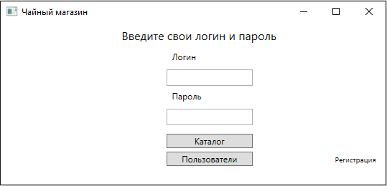

Окно входа в приложение.

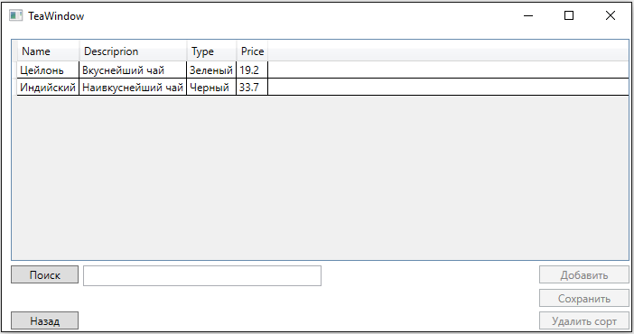

Список товаров магазина (кнопки отключены для обычного пользователя).

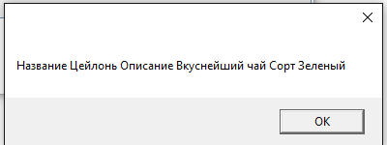

Выдача результатов поиска.

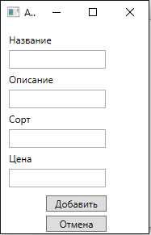

Окно добавления нового товара.

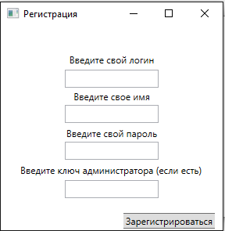

Окно регистрации новых пользователей.

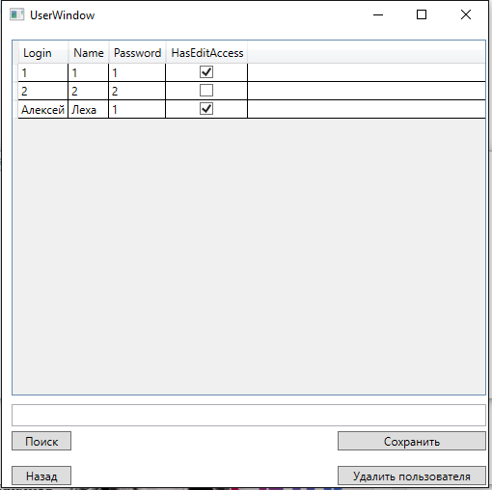

Список пользователей.

Состав классов:

1. User  
   Содержит в себе информацию о пользователях, реализует все связанные с этим функции, в числе которых запись в файл, чтение из файла и т.д.
2. Tea  
   Содержит в себе информацию о чае, реализует все связанные с этим функции, в числе которых запись в файл, чтение из файла и т.д.
3. RegisterWindow

Частичный класс, реализующий регистрацию.

1. MainWindow

Частичный класс, реализующий вход.

1. TeaWindow

Частичный класс, реализующий окно списка чая.

1. UserWindow

Частичный класс, реализующий окно списка пользователей.

1. AddTeaWindow  
   Частичный класс, реализующий окно добавления пользователей.

Список источников:

<https://msdn.microsoft.com/en-us/default.aspx>

https://stackoverflow.com/